Die Sennheiser Gruppe auf der NAB 2023
Die neuesten Audiotools für Produktion und Studio hautnah erleben

Besucher*innen der NAB können am Stand Nr. C5217 die geballte Power von vier Marken erleben: Sennheiser, Neumann, Dear Reality und Merging Technologies präsentieren auf der Messe ihr bereitgefächertes Portfolio an Audiolösungen für die Videoproduktion, das Sounddesign und die Aufnahme von Inhalten, um Profis jeden Niveaus - von Social-Media-Manager*innen bis hin zu Toningenieur*innen für Film und Fernsehen - mit leistungsstarken Produkten auszustatten.

Sennheiser
Neben seiner kompletten Palette an Kameramikrofonen präsentiert Sennheiser die drahtlosen Mikrofonsysteme EW-DX und Digital 6000 sowie sein neuestes drahtloses Audiosystem, das speziell für Filmemacher*innen, Produzent*innen von hochkarätigen Inhalten und Rundfunkanstalten entwickelt wurde. Abgerundet wird das vorgestellte Portfolio durch die Broadcast-Headsets des Unternehmens. Besucher*innen haben außerdem die Möglichkeit, die Emmy-nominierte Foley-Künstlerin Sanaa Kelley und den Cheftoningenieur Arno Stephanian live zu erleben, die auf die erstklassigen Shotgun-Mikrofone von Sennheiser zurückgreifen.

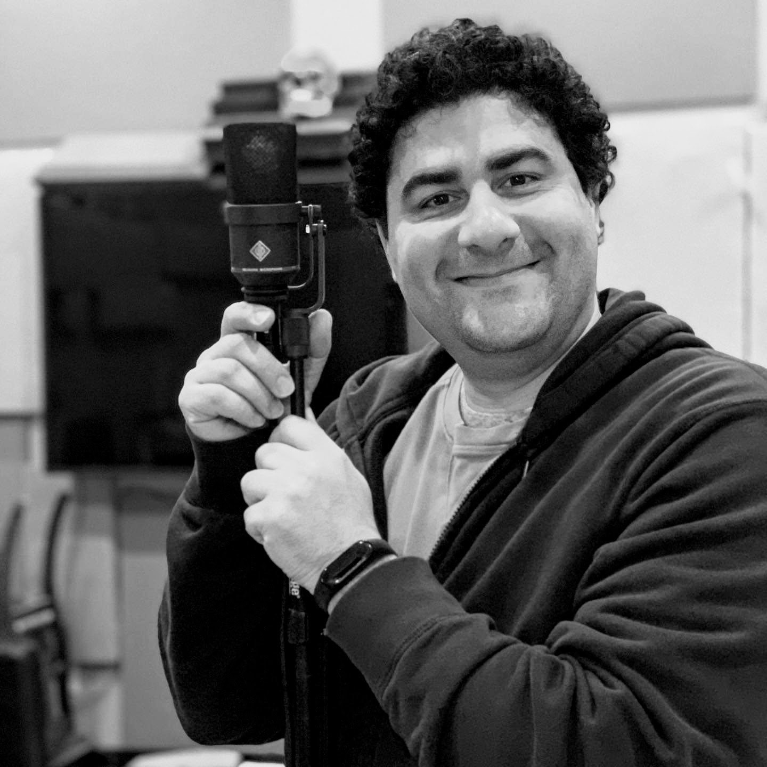
Sanaa Kelley, Gründerin von Reel Foley Sound, und Cheftoningenieur Arno Stephanian werden die Besucher*innen mit ihrer Kunst verzaubern

Das Team von ProLabs wird unterdessen die beeindruckenden Möglichkeiten seines AMBEO 2-Channel Spatial Audio Renderers demonstrieren, der auf der Grundlage von immersiven und 5.1-Formaten eine faszinierende, räumliche Klanglandschaft auf einem Stereosystem erzeugt.

Joe Ciaudelli, Director of Spectrum & Innovation bei Sennheiser, wird auf der NAB über die bahnbrechende Technologie der drahtlosen Mehrkanal-Audiosysteme (WMAS) sprechen.

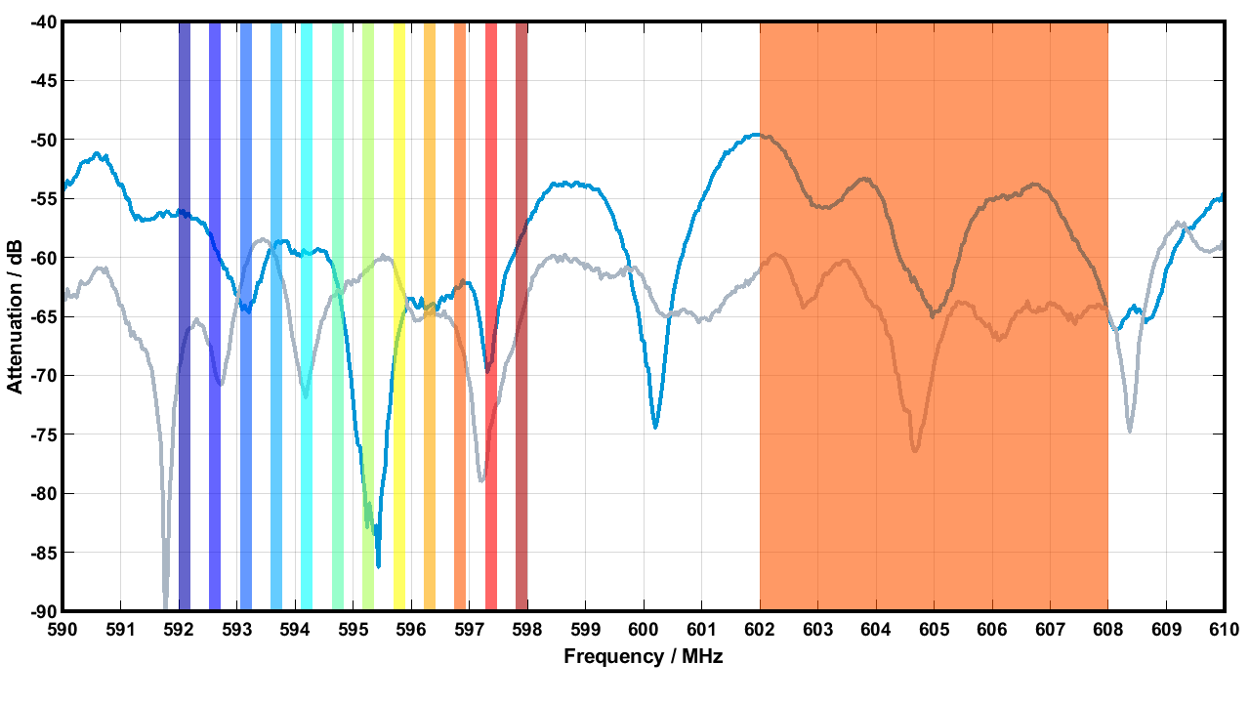 | Das Funktionsprinzip drahtloser Mehrkanal-Audiosysteme: Statt einzelner 200-kHz-Bandbreiten wie sie bei der Schmalbandübertragung (linke Seite) üblich sind, nutzt die Technologie Zeitschlitze in einem 6 oder 8 MHz breiten Fenster (rechte Seite). Mehr Informationen unter sennheiser.com/wmas

Neumann.Berlin
Die Studiomikrofone und Monitore von Neumann werden von Studios und Rundfunkanstalten auf der ganzen Welt geschätzt. An aktiven, mit Neumann-Kopfhörern ausgestatteten, Hörstationen können Besucher*innen die gängigsten Mikrofonmodelle ausprobieren, während die KH 80 und die brandneuen KH 120 II Monitore durch ein immersiven Setup eindrucksvoll in Szene gesetzt werden.

Dear Reality
Dear Reality demonstriert derweil räumliche Produktionen mit erweiterter Immersion unter Verwendung des dearVR PRO Spatializers. Besucher*innen können diese mehrkanaligen Produktionen mit Neumann-Kopfhörern und dem virtuell-immersiven Mischraum-Plugin dearVR MONITOR erleben.

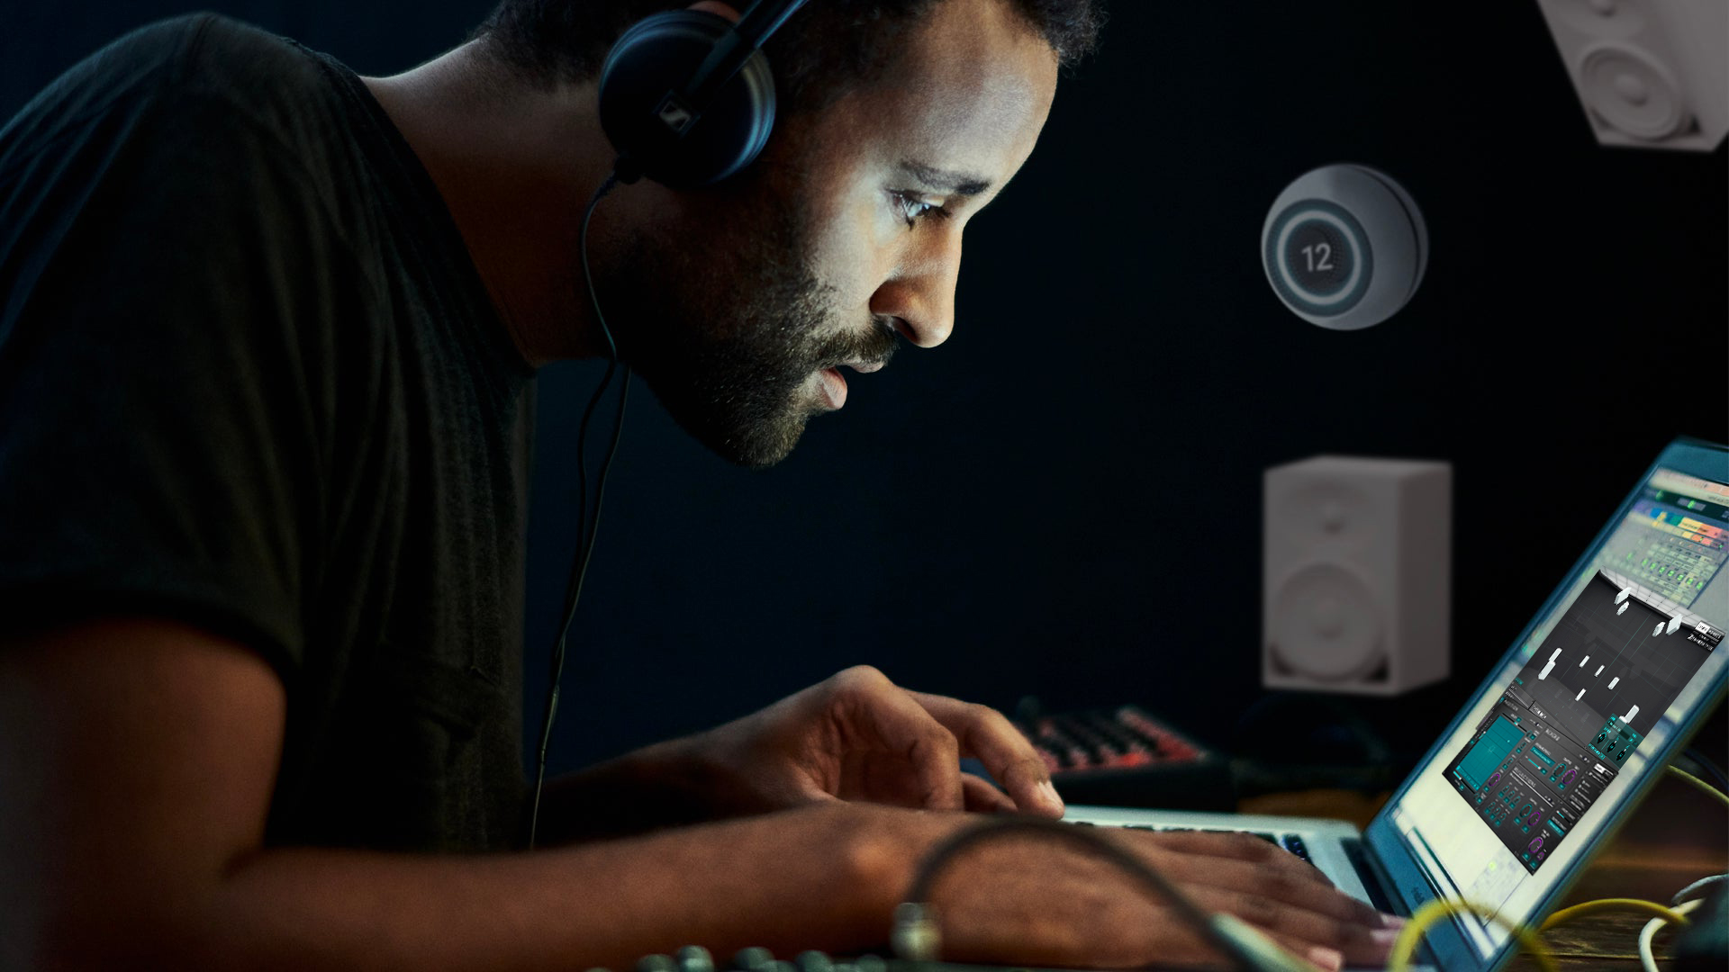 | Mit dearVR PRO und dearVR MONITOR können Nutzer*innen ihre Tracks intuitiv verräumlichen und ihre immersiven Mixe überall abhören.

Merging Technologies
Zusätzlich zu seinem eigenen Stand (C4517) wird das Team von Merging Technologies auch am Stand der Sennheiser-Gruppe vertreten sein und dort seine erstklassigen Audio-Interfaces präsentieren. Die Lösungen Anubis und Hapi sind Teil der aktiven Vorführungen am Stand der Gruppe.

Geräte-Leihgaben
Während der Messe können Autor*innen, Journalist*innen und freiberufliche Reporter*innen einen Tag lang einige Audio- und Videolösungen von Sennheiser ausprobieren. Hierfür müssen Sie nur am Stand der Sennheiser-Gruppe erscheinen, sich die gewünschten Produkte abholen, einen Ausweis hinterlassen und die Geräte am Ende des Tages wieder zurückgeben.

Besuchen Sie den Stand der Sennheiser-Gruppe auf der NAB 2023 in der Central Hall, Stand Nr. C5217.

Die hochauflösenden Bilder zu dieser Pressemitteilung können hier heruntergeladen werden.

Über die Sennheiser-Gruppe
Die Zukunft der Audio-Welt zu gestalten und einzigartige Klangerlebnisse für Kund*innen zu schaffen - das ist der Anspruch, der die Mitarbeitenden der Sennheiser-Gruppe weltweit verbindet. Das unabhängige Familienunternehmen Sennheiser, das in dritter Generation von Dr. Andreas Sennheiser und Daniel Sennheiser geführt wird, wurde 1945 gegründet und ist heute einer der führenden Hersteller im Bereich professioneller Audiotechnik. Zur Sennheiser-Gruppe gehören die Georg Neumann GmbH (Berlin), Hersteller von Audio-Equipment in Studioqualität; die Dear Reality GmbH (Düsseldorf), bekannt für binaurale, Ambisonics- und Mehrkanal-Encoder mit realistischer Raumvirtualisierung; sowie die Merging Technologies SA (Puidoux, Schweiz), Spezialist für hochauflösende digitale Audio-Aufnahmesysteme.
sennheiser.com | neumann.com | dear-reality.com | merging.com

Pressekontakt
Sennheiser electronic GmbH & Co. KG
Maik Robbe
Communications Manager EMEA
maik.robbe@sennheiser.com

